CONVOCATORIA DE SOCIES*
DE LA ESCOCESA 2022

La Escocesa es una fábrica de creación gestionada de modo asociativo por la comunidad de artistas que la componen. Da cobertura a las necesidades de les artistas en las distintas fases de su trayectoria, ofreciendo espacios de trabajo y recursos para el desarrollo de proyectos.

La Associació d’Idees EMA es una asociación sin ánimo de lucro que se encarga desde principios de 2008 de la gestión de La Escocesa. Desde 2019 existe la modalidad de socie usuarie, destinada a cualquier persona que desarrollare una actividad artística o de investigación sobre cuestiones relacionadas con el arte y que quiera formar parte del espacio, sin disponer de un taller propio. Actualmente, La Escocesa puede acoger un número limitado de nuevas incorporaciones por la infraestructura del centro.

El programa de este año plantea un proceso de 'regeneración institucional' a través del cual (re)pensar, no sólo las múltiples estructuras que dan sostén a la institución, sino también los procesos que tienen lugar para que dichas estructuras pervivan.
Basándose en la técnica agrícola del barbecho, la institución se repliega y pausa para poder volver a cultivar(se). Durante este proceso se quiere atender a los procesos de cuidado y transformación necesarios para dar respuesta al actual colapso eco-social del que formamos parte.

* Estas bases han estado redactadas utilizando el género neutro
y en los casos que no ha sido posible, se ha utilizado el femenino genérico, en línea con el protocolo feminista y los valores inclusivos de La Escocesa.

1. Destinataries

Esta convocatoria está dirigida a aquellas personas que quieran formar parte de la comunidad de La Escocesa. Busca seguir ampliando la base social de la asociación con la participación activa del colectivo de personas que sostienen el espacio. Trabajando en nuestro compromiso con la diversidad, se prestará especial atención a las candidaturas provenientes de colectivos que están infrarrepresentados en el mundo del arte en general y en La Escocesa en particular.

La convocatoria para nuevas incorporaciones se abre anualmente y la entrada se realiza en enero. Durante los meses previos, la Junta de la Associació d’Idees EMA se reúne para valorar las solicitudes, cuya decisión se comunica en diciembre. Aquellas personas que ya forman parte de la asociación no deben volver a postular ya que su membresía se renueva automáticamente.
Los requisitos son:
• Ser mayor de edad.
• Desarrollar una actividad artística o de investigación
sobre cuestiones relacionadas con el arte contemporáneo.
• Rellenar el formulario adjunto a estas bases.

2. Beneficios

• Formar parte de la Associació d’Idees EMA, órgano gestor de
La Escocesa, y participar en las asambleas con voz y voto.
• Formar parte de la comunidad y sus múltiples actividades.
• Acceder al centro durante el horario de oficina:
de martes a jueves de 10h a 18h y viernes de 10h a 15h.
• Recibir un boletín semanal con información interna.
• Hacer uso de los recursos y espacios comunes, como el taller de risografía, el laboratorio de foto, el obrador de cerámica, madera y metal.
• Utilizar espacios de trabajo temporales gratuitos.
• Aplicar a todas las convocatorias y becas internas.
• Proponer actividades autogestionadas en La Escocesa.

3. Condiciones
La Escocesa se encuentra en un antiguo edificio industrial sin rehabilitar, por lo que tiene unas condiciones físicas específicas. Por ejemplo, las temperaturas extremas en verano e invierno, la humedad, el ruido y el polvo. Durante el próximo año, también tendremos obras en las inmediaciones, por lo que habrá niveles de ruido y polvo más altos de los habituales.

Actualmente, sólo la planta baja es accesible físicamente. Estamos trabajando para satisfacer las demandas de accesibilidad, haciendo las adaptaciones que sean viables dentro de las posibilidades del centro. Para más información, ver la sección de accesibilidad en nuestra web.

La cuota para formar parte de la asociación es de 72€ semestrales.

La Escocesa, como centro asambleario y comunitario, exige cierto grado de implicación y corresponsabilidad en relación a la propia comunidad y al uso de sus espacios y recursos:

• Se espera participación e interés por los principales acontecimientos comunitarios, tales como la Asamblea anual y las juntas semanales.

• Se promueve hacer un uso responsable de los espacios y materiales que se utilizan así como un ambiente respetuoso
y cuidadoso con el trabajo de les otres artistas, incluyendo
la negociación acústica entre todes les residentes.

• Se deben cumplir los protocolos de La Escocesa. Cualquier comportamiento racista, capacitista, sexista o violento no está permitido y conlleva la expulsión de la comunidad.

• El impago de las cuotas y el incumplimiento de los deberes
de asociade, pueden ser motivos de baja en la asociación.

4. Documentación
Para aplicar a la convocatoria, se debe rellenar el formulario adjunto a estas bases que incluye una carta de motivación (máximo 600 palabras), donde deben quedar claro:

• por qué quieres formar parte de la comunidad de La Escocesa
• qué puedes aportar a la asociación
• qué esperas de formar parte de la asociación
• cuál es tu práctica y los elementos de su trayectoria que consideres interesantes
• cualquier otra cuestión que te parezca relevante

Esta documentación se debe enviar en un único archivo en formato PDF al correo electrónico convocatories@laescocesa.org antes del 1 de diciembre de 2022 a las 23:59h con el asunto “Socies 2022”.

El archivo se denominará con el nombre y apellidos de la persona solicitante y puede enviarse en catalán, castellano o inglés. Aquellas aplicaciones incompletas o que no se incluyan en un solo archivo serán rechazadas.

5. Calendario

Recepción de las solicitudes:
Hasta el 1 de diciembre de 2022 a las 23:59h

Resolución:
Antes del 22 de diciembre de 2022 se contactará a las personas seleccionadas y los resultados serán publicados en la web y las redes sociales de La Escocesa.

Incorporación y abono de la cuota:
1 de enero de 2023

6. Aceptación de las bases

La presentación de la solicitud para la Convocatoria de Socies 2022 implica la aceptación de estas bases.

Con el apoyo de:
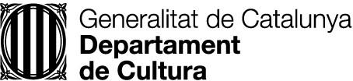

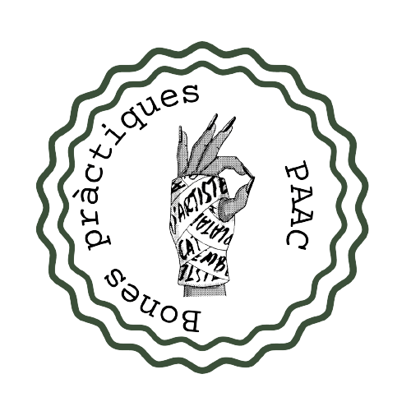
Con el reconocimiento de:

La Escocesa
Calle Pere IV, 345
08020 Barcelona
931650020

Barcelona, noviembre de 2022

